FXKA

Type cassette encastrable à 1 voie de soufflage, type Corner, FXKA de marque DAIKIN.
L'unité disposera d’un volet de soufflage motorisé avec balayage possible de 0 à 70° pour une diffusion d’air
optimale avec une meilleure répartition de la température.

Elle pourra être pilotée par une télécommande à fil et sera équipée en standard d'une pompe de relevage des condensats.
En option, il sera possible d’intégrer une carte Wi-Fi permettant un contrôle vocal de l’unité via Alexa ou Google Home.

L’unité comportera de base des équipements de sécurité comme un détecteur de fuite de fluide frigorigène (R32) raccordé à une alarme sonore et visuelle de la télécommande filaire (technologie Shîrudo). Un contact d’alarme externe pourra être disponible en option, dans le cas où une fuite est détecté au niveau de l’unité.

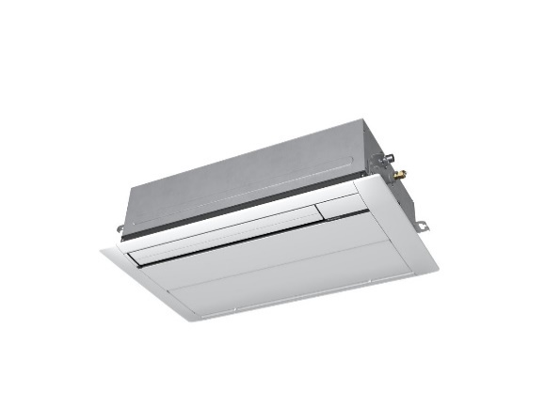

Modèle | P. Frigo (kW) | P. Calo (kW) | Dimensions Unité HxLxP (mm) | Dimensions Façade HxLxP (mm) | Poids (kg) | Niveau Pression Sonore dB(A) | Débit d’air (m3/h) | Qté
FXKA 20 | 2,2 | 2,5 | 200 x 840 x 470 | 80 x 950 x 550 | 18 | 22,5 / 27,5 / 32 | 300 / 378 / 450
FXKA 25 | 2,8 | 3,2 | 200 x 840 x 470 | 80 x 950 x 550 | 18 | 22,5 / 27,5 / 32 | 300 / 378 / 450
FXKA 32 | 3,6 | 4,0 | 200 x 840 x 470 | 80 x 950 x 550 | 19 | 31,5 / 34 / 37 | 456 / 510 / 564
FXKA 40 | 4,5 | 5,0 | 200 x 1240 x 470 | 80 x 1350 x 550 | 24 | 31,5 / 34,5 / 38,5 | 684 / 756 / 864
FXKA 50 | 5,6 | 6,3 | 200 x 1240 x 470 | 80 x 1350 x 550 | 24 | 38 / 42 / 50,5 | 756 / 864 / 1056
FXKA 63 | 7,1 | 8,0 | 200 x 1240 x 470 | 80 x 1350 x 550 | 24 | 43,5 / 48,5 / 53 | 864 / 1056 / 1290

